

**О внесении изменений в приказ Министра культуры и спорта Республики Казахстан от 14 мая 2015 года № 176 "Об утверждении регламентов государственных услуг в сфере физической культуры и спорта"**

***Утративший силу***

Приказ Министра культуры и спорта Республики Казахстан от 19 августа 2016 года № 238. Зарегистрирован в Министерстве юстиции Республики Казахстан 20 сентября 2016 года № 14244. Утратил силу приказом Министра культуры и спорта Республики Казахстан от 29 мая 2020 года № 158.

      Сноска. Утратил силу приказом Министра культуры и спорта РК от 29.05.2020 № 158 (вводится в действие по истечении десяти календарных дней после дня его первого официального опубликования).

      В соответствии с подпунктом 2) статьи 10 Закона Республики Казахстан от 15 апреля 2013 года "О государственных услугах" **ПРИКАЗЫВАЮ**:

      1. В приказ Министра культуры и спорта Республики Казахстан от 14 мая 2015 года № 176 "Об утверждении регламентов государственных услуг в сфере физической культуры и спорта" (зарегистрированный в Реестре государственной регистрации нормативных правовых актов под № 11445, опубликованный в информационно-правовой системе "Әділет" от 13 июля 2015 года) внести следующие изменения:

      в регламенте государственной услуги "Аккредитация республиканских и региональных спортивных федераций", утвержденном указанным приказом:

      пункт 3 изложить в следующей редакции:

      "3. Результатом государственной услуги является свидетельство об аккредитации спортивной федерации, переоформленное свидетельство об аккредитации спортивной федерации, дубликат свидетельства об аккредитации спортивной федерации, по формам, утвержденным приказом Министра культуры и спорта Республики Казахстан от 27 ноября 2014 года № 121 "Об утверждении Правил аккредитации спортивных федераций", зарегистрированным в Реестре государственной регистрации нормативных правовых актов под № 10095 (далее – свидетельство об аккредитации), либо мотивированный ответ об отказе в оказании государственной услуги в случаях и по основаниям, предусмотренным пунктом 9-1 стандарта государственной услуги "Аккредитация республиканских и региональных спортивных федераций", утвержденного приказом Министра культуры и спорта Республики Казахстан от 17 апреля 2015 года № 139, зарегистрированного в Реестре государственной регистрации нормативных правовых актов за № 11276 (далее – Стандарт) (далее – мотивированный отказ).

      На портале – уведомление о готовности результата государственной услуги, удостоверенное электронной цифровой подписью (далее – ЭЦП) уполномоченного должностного лица, для получения в Государственной корпорации результата государственной услуги.

      В случае представления услугополучателем неполного пакета документов согласно перечню, предусмотренному пунктом 9 Стандарта, и (или) документов с истекшим сроком действия, услугодатель отказывает в приеме заявления.

      Форма предоставления результата оказания государственной услуги: бумажная.";

      пункт 5 изложить в следующей редакции:

      "5. Содержание каждой процедуры (действия), входящей в состав процесса оказания государственной услуги с указанием длительности выполнения:

      1) прием и регистрация электронных копий документов, соответствующих пункту 9 Стандарта, ответственным исполнителем услугодателя осуществляется посредством информационной системы мониторинга оказания государственных услуг (далее – ИС МОГУ), в день поступления документов (в случае поступления после 18:00 часов, заявление регистрируется на следующий рабочий день);

      2) после регистрации заявления осуществление в течение четырех календарных дней ответственным исполнителем подготовки пакета документов услугополучателя для рассмотрения на заседании комиссии об аккредитации спортивных федераций (далее – комиссия);

      3) при поступлении документов в комиссию рассмотрение документов и подписание протокола заседания комиссии в течение одного календарного дня;

      4) на основании протокола заседания комиссии подготовка, подписание и регистрация приказа услугодателя об аккредитации спортивных федераций (далее – приказ) в течение трех календарных дней;

      5) при отрицательном решении комиссии подготовка и подписание мотивированного отказа в течение одного календарного дня;

      6) на основании утвержденного приказа подготовка и подписание руководством услугодателя свидетельства об аккредитации в течение одного календарного дня;

      7) после подписания свидетельства об аккредитации, либо мотивированного отказа осуществление ответственным исполнителем направления готового результата государственной услуги в канцелярию услугодателя для последующей отправки в Государственную корпорацию и отправки запроса в ИС МОГУ в течение одного календарного дня.

      В случае правильности оформления и комплектности заявления срок оказания государственной услуги исчисляется с момента сдачи пакета документов в Государственную корпорацию, а также при обращении на портал: переоформление и (или) выдача дубликата свидетельства об аккредитации – 5 (пять) календарных дней.";

      подпункт 5) пункта 6 изложить в следующей редакции:

      "5) подписанное свидетельство об аккредитации, либо мотивированный отказ;";

      пункт 8 изложить в следующей редакции:

      "8. Описание последовательности процедур (действий) между структурными подразделениями (работниками) с указанием длительности каждой процедуры (действия):

      1) прием и регистрация электронной копии документа ответственным исполнителем услугодателя посредством ИС МОГУ, в день поступления документов (в случае поступления после 18:00 часов, заявление регистрируется на следующий рабочий день);

      2) осуществление в течение четырех календарных дней ответственным исполнителем подготовки пакета документов услугополучателя для рассмотрения членами комиссии;

      3) рассмотрение документов услугополучателя и подписание протокола заседания комиссии членами комиссии в течение одного календарного дня;

      4) при положительном решении комиссии ответственным исполнителем услугодателя подготавливается проект приказа и передается на визирование (подписание) руководителем управления и руководством услугодателя в течение двух календарных дней;

      5) ответственным исполнителем услугодателя приказ регистрируется в течение одного календарного дня;

      6) ответственным исполнителем услугодателя заполняется свидетельство об аккредитации и направляется на подписание руководству услугодателя в течение одного календарного дня;

      7) при отрицательном решении комиссии подготовка и визирование мотивированного отказа в течение одного календарного дня;

      8) ответственный исполнитель направляет подписанное свидетельство об аккредитации, либо мотивированный отказ в канцелярию услугодателя для последующей отправки в Государственную корпорацию и отправляет запрос в ИС МОГУ в течение одного календарного дня.";

      подпункт 2) пункта 10 изложить в следующей редакции:

      "2) работник Государственной корпорации выдает услугополучателю свидетельство об аккредитации, либо мотивированный отказ, длительность выдачи результата оказания государственной услуги – 15 минут.";

      приложение 2 настоящего регламента изложить в редакции согласно приложению 1 к настоящему приказу.";

      в регламенте государственной услуги "Выплата пожизненного ежемесячного материального обеспечения спортсменам и тренерам", утвержденном указанным приказом:

      пункт 3 изложить в следующей редакции:

      "3. Результатом государственной услуги является уведомление о выплате пожизненного материального обеспечения в произвольной форме (далее – уведомление), либо мотивированный ответ об отказе в оказании государственной услуги в случаях и по основаниям, предусмотренным пунктом 9-1 стандарта государственной услуги "Выплата пожизненного ежемесячного материального обеспечения спортсменам и тренерам", утвержденного приказом Министра культуры и спорта Республики Казахстан от 17 апреля 2015 года № 139, зарегистрированного в Реестре государственной регистрации нормативных правовых актов за № 11276 (далее – Стандарт) (далее – мотивированный отказ).

      На портале получает уведомление о готовности результата государственной услуги, удостоверенное электронной цифровой подписью (далее – ЭЦП) уполномоченного должностного лица, для получения в Государственной корпорации результата государственной услуги.

      В случае представления услугополучателем неполного пакета документов согласно перечню, предусмотренному пунктом 9 Стандарта, и (или) документов с истекшим сроком действия, услугодатель отказывает в приеме заявления.

      Форма предоставления результата оказания государственной услуги: бумажная.";

      пункт 5 изложить в следующей редакции:

      "5. Содержание каждой процедуры (действия), входящей в состав процесса оказания государственной услуги с указанием длительности выполнения:

      1) прием и регистрация электронных копий документов, соответствующих пункту 9 Стандарта, ответственным исполнителем услугодателя осуществляется посредством информационной системы мониторинга оказания государственных услуг (далее – ИС МОГУ), в день поступления документов (в случае поступления после 18:00 часов, заявление регистрируется на следующий рабочий день);

      2) рассмотрение пакета документов ответственным исполнителем, подготовка уведомления, либо мотивированного отказа и внесение на рассмотрение руководителю управления, руководству услугодателя в течение одиннадцати календарных дней;

      3) визирование (подписание) руководителем управления, руководством услугодателя уведомления в течение трех рабочих дней;

      4) осуществление в течение одного рабочего дня ответственным исполнителем услугодателя направления уведомления, либо мотивированного отказа в канцелярию услугодателя для последующей отправки в Государственную корпорацию и отправки запроса в ИС МОГУ.";

      подпункт 3) пункта 6 изложить в следующей редакции:

      "3) уведомление, либо мотивированный отказ;";

      пункт 8 изложить в следующей редакции:

      "8. Описание последовательности процедур (действий) между структурными подразделениями (работниками) с указанием длительности каждой процедуры (действия):

      1) прием и регистрация электронной копии документа ответственным исполнителем услугодателя посредством ИС МОГУ, в день поступления документов (в случае поступления после 18:00 часов, заявление регистрируется на следующий рабочий день);

      2) рассмотрение документов ответственным исполнителем услугодателя в течение десяти календарных дней;

      3) подготовка ответственным исполнителем услугодателя уведомления, либо мотивированного отказа и передача на рассмотрение руководителю управления и руководству услугодателя в течение одного календарного дня;

      4) при положительном решении руководства услугодателя визирование (подписание) уведомления в течение трех рабочих дней;

      5) ответственный исполнитель направляет подписанное уведомление, либо мотивированный отказ в канцелярию услугодателя для последующей отправки в Государственную корпорацию и отправляет запрос в ИС МОГУ в течение одного рабочего дня.";

      подпункт 2) пункта 10 изложить в следующей редакции:

      "2) работник Государственной корпорации выдает услугополучателю уведомление, либо мотивированный отказ, длительность выдачи результата оказания государственной услуги – 15 минут.";

      приложение 2 настоящего регламента изложить в редакции согласно приложению 2 к настоящему приказу.";

      в регламенте государственной услуги "Присвоение спортивных званий: "Заслуженный мастер спорта Республики Казахстан", "мастер спорта международного класса Республики Казахстан", "мастер спорта Республики Казахстан", "Заслуженный тренер Республики Казахстан" и квалификационных категорий: тренер высшего уровня квалификации высшей категории, тренер среднего уровня квалификации высшей категории, методист высшего уровня квалификации высшей категории, методист среднего уровня квалификации высшей категории, инструктор-спортсмен высшего уровня квалификации высшей категории, национальный спортивный судья высшей категории, национальный спортивный судья", утвержденном указанным приказом:

      пункт 3 изложить в следующей редакции:

      "3. Результатом государственной услуги является удостоверение о присвоении спортивного звания, удостоверение о присвоении квалификационной категории, по формам, утвержденным приказом Председателя Агентства Республики Казахстан по делам спорта и физической культуры от 29 июля 2014 года "Об утверждении Правил присвоения спортивных званий, разрядов и квалификационных категорий", зарегистрированным в Реестре государственной регистрации нормативных правовых актов под № 9675, или копия приказа о присвоении спортивного звания, квалификационной категории (далее – удостоверение или копия приказа), либо мотивированный ответ об отказе в оказании государственной услуги в случаях и по основаниям, предусмотренным пунктом 9-1 стандарта государственной услуги "Присвоение спортивных званий: "Заслуженный мастер спорта Республики Казахстан", "мастер спорта международного класса Республики Казахстан", "мастер спорта Республики Казахстан", "Заслуженный тренер Республики Казахстан" и квалификационных категорий: тренер высшего уровня квалификации высшей категории, тренер среднего уровня квалификации высшей категории, методист высшего уровня квалификации высшей категории, методист среднего уровня квалификации высшей категории, инструктор-спортсмен высшего уровня квалификации высшей категории, национальный спортивный судья высшей категории, национальный спортивный судья", утвержденного приказом Министра культуры и спорта Республики Казахстан от 17 апреля 2015 года № 139, зарегистрированного в Реестре государственной регистрации нормативных правовых актов за № 11276 (далее – Стандарт) (далее – мотивированный отказ).

      На портале получает уведомление о готовности результата государственной услуги, удостоверенное электронной цифровой подписью (далее – ЭЦП) уполномоченного должностного лица, для получения в Государственной корпорации результата государственной услуги.

      В случае представления услугополучателем неполного пакета документов согласно перечню, предусмотренному пунктом 9 Стандарта, и (или) документов с истекшим сроком действия, услугодатель отказывает в приеме заявления.

      Форма предоставления результата оказания государственной услуги: бумажная.";

      пункт 5 изложить в следующей редакции:

      "5. Содержание каждой процедуры (действия), входящей в состав процесса оказания государственной услуги с указанием длительности выполнения:

      1) прием и регистрация электронных копий документов, соответствующих пункту 9 Стандарта, ответственным исполнителем услугодателя осуществляется посредством информационной системы мониторинга оказания государственных услуг (далее – ИС МОГУ), в день поступления документов (в случае поступления после 18:00 часов, заявление регистрируется на следующий рабочий день);

      2) после регистрации заявления осуществление в течение четырнадцати календарных дней ответственным исполнителем подготовки документов услугополучателя для рассмотрения на заседании комиссии по присвоению спортивных званий и квалификационных категорий (далее – комиссия);

      3) при поступлении документов в комиссию рассмотрение документов и подписание протокола заседания комиссии в течение одного рабочего дня;

      4) на основании протокола заседания комиссии подготовка, подписание и регистрация приказа услугодателя о присвоении спортивных званий и квалификационных категорий (далее – приказ) в течение трех рабочих дней подготовка;

      5) на основании утвержденного приказа осуществление в течение пяти календарных дней ответственным исполнителем услугодателя посредством типографии изготовления удостоверения;

      6) при отрицательном решении комиссии подготовка и подписание мотивированного отказа в течение одного рабочего дня;

      7) осуществление в течение одного рабочего дня ответственным исполнителем услугодателя направления удостоверения и (или) копии приказа, либо мотивированного отказа в канцелярию услугодателя для последующей отправки в Государственную корпорацию и отправки запроса в ИС МОГУ.";

      подпункт 5) пункта 6 изложить в следующей редакции:

      "5) готовое удостоверение и (или) копия приказа, либо мотивированный отказ;";

      пункт 8 изложить в следующей редакции:

      "8. Описание последовательности процедур (действий) между структурными подразделениями (работниками) с указанием длительности каждой процедуры (действия):

      1) прием и регистрация электронной копии документа ответственным исполнителем услугодателя в ИС МОГУ, в день поступления документов (в случае поступления после 18:00 часов, заявление регистрируется на следующий рабочий день);

      2) осуществление в течение четырнадцати календарных дней ответственным исполнителем подготовки документов услугополучателя для рассмотрения членами комиссии;

      3) рассмотрение документов услугополучателя и подписание протокола заседания комиссии членами комиссии в течение одного рабочего дня;

      4) при положительном решении комиссии ответственным исполнителем услугодателя подготавливается проект приказа и передается на визирование (подписание) руководителем управления и руководством услугодателя в течение двух рабочих дней;

      5) ответственным исполнителем услугодателя приказ регистрируется в течение одного рабочего дня;

      6) на основании утвержденного приказа осуществление в течение пяти календарных дней ответственным исполнителем услугодателя посредством типографии изготовления удостоверения;

      7) при отрицательном решении комиссии подготовка и визирование мотивированного отказа в течение одного рабочего дня;

      8) ответственный исполнитель направляет готовое удостоверение и (или) копию приказа, либо мотивированный отказ в канцелярию услугодателя для последующей отправки в Государственную корпорацию и отправляет запрос в ИС МОГУ в течение одного рабочего дня.";

      подпункт 2) пункта 10 изложить в следующей редакции:

      "2) работник Государственной корпорации выдает услугополучателю удостоверение и (или) копию приказа, либо мотивированный отказ, длительность выдачи результата оказания государственной услуги – 15 минут.";

      приложение 2 настоящего регламента изложить в редакции согласно приложению 3 к настоящему приказу.".

      2. Комитету по делам спорта и физической культуры Министерства культуры и спорта Республики Казахстан (Канагатов Е.Б.) в установленном законодательством порядке обеспечить:

      1) государственную регистрацию настоящего приказа в Министерстве юстиции Республики Казахстан;

      2) в течение десяти календарных дней после государственной регистрации настоящего приказа направление копий настоящего приказа в графическом формате в полном соответствии с его подлинником для официального опубликования в информационно-правовой системе "Әділет";

      3) в течение десяти календарных дней со дня государственной регистрации настоящего приказа направление в Республиканское государственное предприятие на праве хозяйственного ведения "Республиканский центр правовой информации Министерства юстиции Республики Казахстан" копий настоящего приказа в бумажном и электронном виде, заверенные электронной цифровой подписью лица, уполномоченного подписывать настоящий приказ, для официального опубликования, включения в Эталонный контрольный банк нормативных правовых актов Республики Казахстан, Государственный реестр нормативных правовых актов Республики Казахстан;

      4) размещение настоящего приказа после официального опубликования в течение десяти календарных дней на интернет-ресурсе Министерства культуры и спорта Республики Казахстан;

      5) в течение десяти рабочих дней после исполнения мероприятий, предусмотренных настоящим пунктом, представление в Департамент юридической службы Министерства культуры и спорта Республики Казахстан сведений об исполнении мероприятий.

      3. Контроль за исполнением настоящего приказа возложить на курирующего вице-министра культуры и спорта Республики Казахстан.

      4. Настоящий приказ вводится в действие по истечении десяти календарных дней после дня его первого официального опубликования.

|  |  |
| --- | --- |
| Министр культуры и спорта |  |
| Республики Казахстан | А. Мухамедиулы |

|  |  |  |  |  |  |  |  |  |  |
| --- | --- | --- | --- | --- | --- | --- | --- | --- | --- |
|  | |  |  | | --- | --- | |  | Приложение 1 | |  | к приказу Министра культуры и спорта | |  | Республики Казахстан | |  | от 19 августа 2016 года № 238 | |
|  | |  |  | | --- | --- | |  | Приложение 2 | |  | к регламенту государственной услуги | |  | "Аккредитация республиканских и | |  | региональных спортивных федераций" | |

**Справочник**  
**бизнес-процессов оказания государственной услуги "Аккредитация республиканских**  
**и региональных спортивных федераций"**

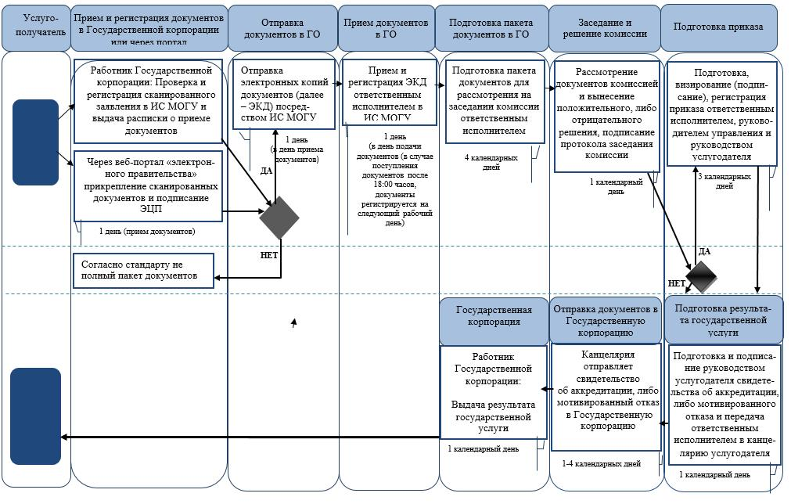

      *СФЕ - структурно-функциональная единица: взаимодействие структурных подразделений (работников) услугодателя, Государственной корпорации, веб-портала "электронного правительства";



      - начало или завершение оказания государственной услуги;



      - наименование процедуры (действия) услугополучателя и (или) СФЕ;



      - вариант выбора;

      - переход к следующей процедуре (действию).

|  |  |  |  |  |  |  |  |  |  |
| --- | --- | --- | --- | --- | --- | --- | --- | --- | --- |
|  | |  |  | | --- | --- | |  | Приложение 2 | |  | к приказу Министра культуры и спорта | |  | Республики Казахстан | |  | от 19 августа 2016 года № 238 | |
|  | Приложение 2  к регламенту государственной услуги  "Выплата пожизненного ежемесячного материального обеспечения  спортсменам и тренерам" |

**Справочник**  
**бизнес-процессов оказания государственной услуги "Выплата пожизненного ежемесячного материального обеспечения**  
**спортсменам и тренерам"**

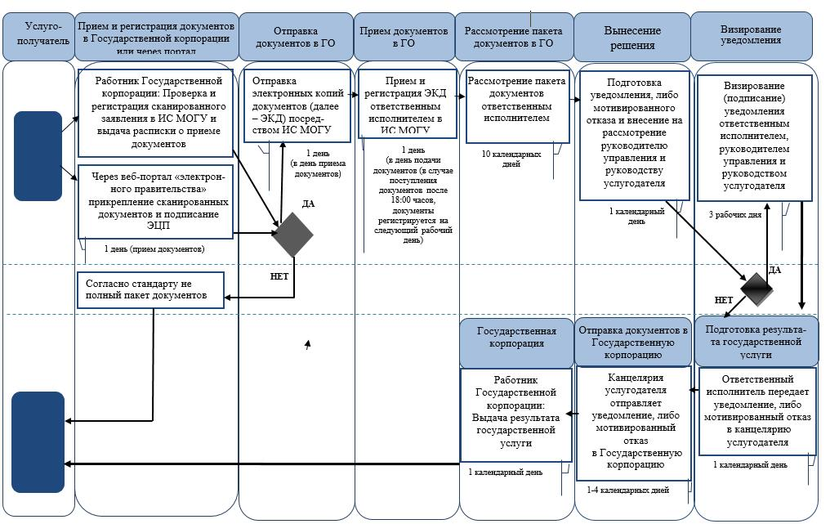

      *СФЕ - структурно-функциональная единица: взаимодействие структурных подразделений (работников) услугодателя, Государственной корпорации, веб-портала "электронного правительства";



      - начало или завершение оказания государственной услуги;



      - наименование процедуры (действия) услугополучателя и (или) СФЕ;



      - вариант выбора;

      - переход к следующей процедуре (действию).

|  |  |  |  |  |  |  |  |  |  |
| --- | --- | --- | --- | --- | --- | --- | --- | --- | --- |
|  | |  |  | | --- | --- | |  | Приложение 3 | |  | к приказу Министра культуры и спорта | |  | Республики Казахстан | |  | от 19 августа 2016 года № 238 | |
|  | |  |  | | --- | --- | |  | Приложение 2 | |
|  | к регламенту государственной услуги  "Присвоение спортивных званий:  "Заслуженный мастер спорта Республики  Казахстан", "мастер спорта международного  класса Республики Казахстан", "мастер  спорта Республики Казахстан",  "Заслуженный тренер Республики  Казахстан" и квалификационных категорий:  тренер высшего уровня квалификации  высшей категории, тренер среднего уровня  квалификации высшей категории, методист  высшего уровня квалификации высшей  категории, методист среднего уровня  квалификации высшей категории,  инструктор – спортсмен высшего уровня  квалификации высшей категории,  национальный спортивный судья высшей  категории, национальный спортивный судья" |

**Справочник**  
**бизнес-процессов оказания государственной услуги "Присвоение спортивных званий: "Заслуженный мастер спорта Республики**  
**Казахстан", "мастер спорта международного класса Республики Казахстан", "мастер спорта Республики Казахстан", "Заслуженный**  
**тренер Республики Казахстан" и квалификационных категорий: тренер высшего уровня квалификации высшей категории, тренер**  
**среднего уровня квалификации высшей категории, методист высшего уровня квалификации высшей категории, методист среднего**  
**уровня квалификации высшей категории, инструктор-спортсмен высшего уровня квалификации высшей категории,**  
**национальный спортивный судья высшей категории, национальный спортивный судья"**

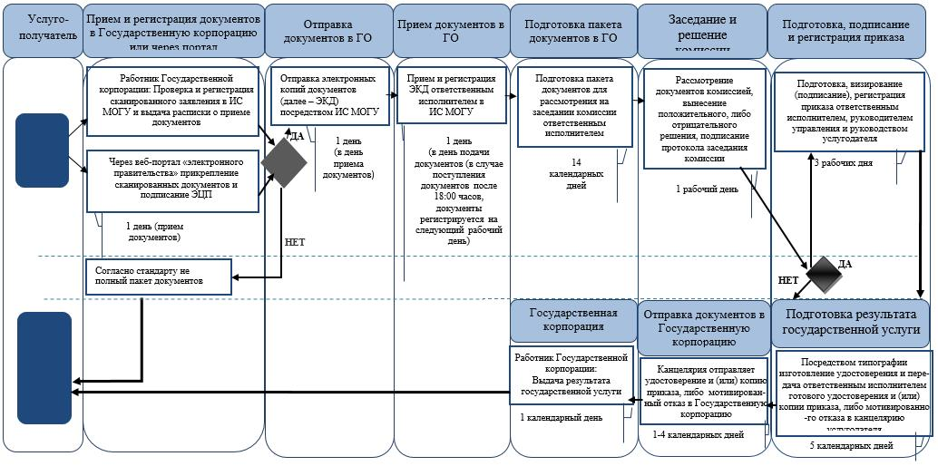

      *СФЕ - структурно-функциональная единица: взаимодействие структурных подразделений (работников) услугодателя, Государственной корпорации, веб-портала "электронного правительства";



      - начало или завершение оказания государственной услуги;



      - наименование процедуры (действия) услугополучателя и (или) СФЕ;



      - вариант выбора;

      - переход к следующей процедуре (действию).

© 2012. РГП на ПХВ «Институт законодательства и правовой информации Республики Казахстан» Министерства юстиции Республики Казахстан